双流区名教师工作室——陈双工作室
工 作 简 讯
2018年03月
━━━━━━━━━━━━━━━━━━━━━━━━━━━━━
目录：
本月活动记录…………………………………………………2
新的学期 新的征程…………………………………………2深度思考优质课堂生成 且歌且舞构建特色课堂…………………4
学员新学期研修计划………………………………………7

编辑部：陈双工作室
负责人：陈双
编 委：崔倩 伍杨 陈杉杉 先芹 商殿兴 李沅蔓 张天鸿
本期编辑：崔倩
联系邮箱：51753410@qq.com

陈双工作室3月活动记录
工作室名称 | 研修时间 |  | 研修地点 | 主讲教师 | 课程内容 | 研修人员 | 主持人 | 月简报撰写
双流区  音乐名教师（陈双）工作室 | 3月6日 | 8:30-12:30 | 艺体中学 | 陈双 | 研究计划、安排课题开题事项 | 全体学员 | 陈双 | 崔倩
双流区  音乐名教师（陈双）工作室 | 3月13日 | 8:30-12:30 | 自主研修 | 学员 | 常规课堂教学 | 全体学员 |  | 崔倩
双流区  音乐名教师（陈双）工作室 | 3月20日 | 8:30-12:30 | 东升小学 | 伍杨 | 小学音乐唱歌综合课课堂教学模式探究 | 全体学员 | 张天鸿 | 崔倩
双流区  音乐名教师（陈双）工作室 | 3月27日 | 8:30-12:30 | 成华小学 | 专家 | 戏剧教学 | 全体学员 | 伍杨 | 崔倩

新的起点 新的征程
——陈双工作室3月6日活动简报
目标是前进的方向，计划是前进的路程。新学期第一次研修活动，我工作室全体成员对新一年的研修计划研究调整，结合研培中心新的指导性文件，制定更适合导师学员团队现状，因材施教，全面发展。
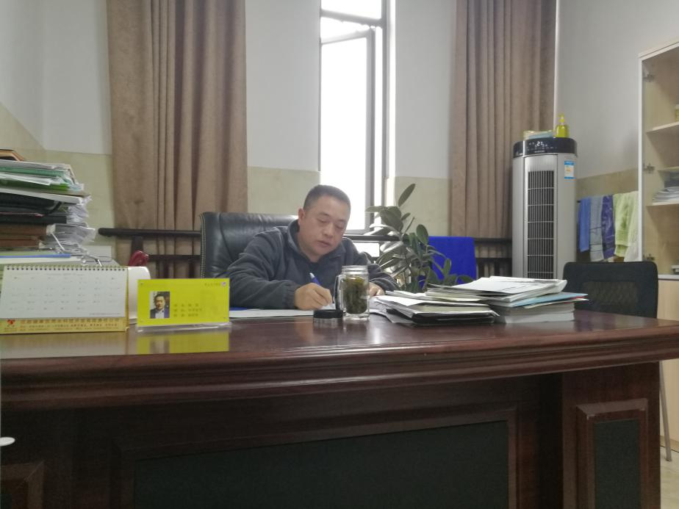
鼓励学员积极参加特级教师送教下乡，双流区名教师工作室年会献课，省市区及各类论文、指导学生参赛、赛课评比等活动，促进学员自身专业技能和课堂教学能力等方面均衡发展。
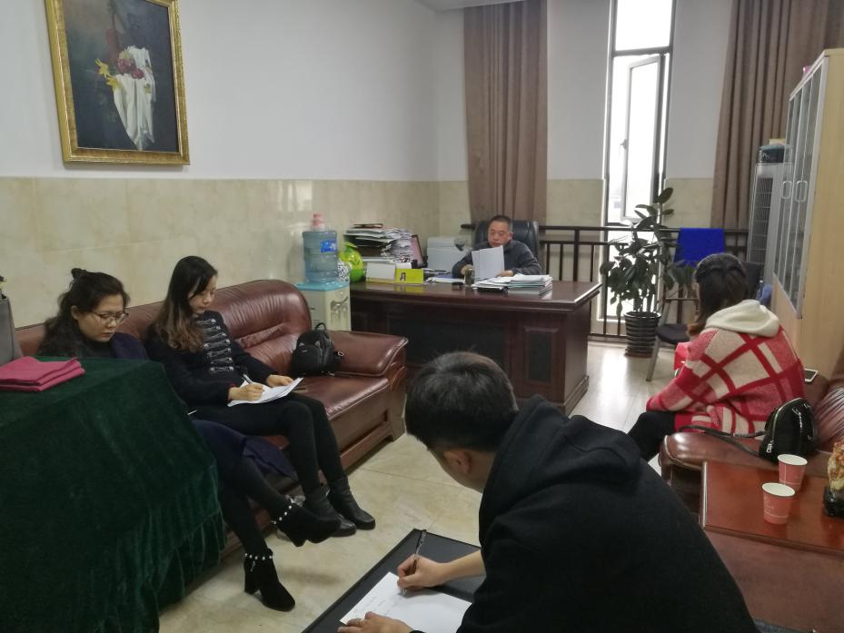
学员伍杨、陈衫杉、李沅蔓、张天鸿积极准备常规课堂教学研究，争取在更多的平台锻炼提升自己。商殿兴积极准备钢琴专业课堂教学，在更多的展示中提升自己的课堂教学能力。崔倩积极准备初中音乐课堂教学相关讲座，将自己在教学中的思考和疑惑和大家分享。
学员相互交流各自新学期的研修计划，在针对自身的不同情况设置的不同发展目标，主动学习，寻求多角度发展路径。
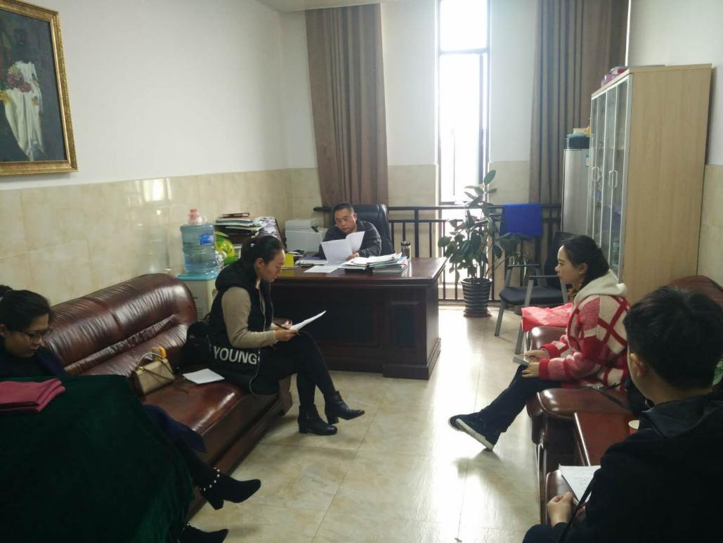
规划充实的一年开始了，陈双工作室全体成员将斗志满满的开启新的征程。

深度思考优质课堂生成 且歌且舞构建特色课堂
----记3月20日陈双名教师工作室学习活动
2018年3月20日，在师父陈双导师的带领下，我工作室一行来到东升小学，观摩伍杨老师的《新疆是个好地方》一课。伍杨老师音乐教学综合素质高，且善于运用儿童化的语言，丰富的肢体动作进行音乐课堂的组织，整节课显得气氛活跃，师生关系和谐有序。
师善引领，生善学思，是这节课给我们大家最深刻的感受，中低段的小学音乐课堂本就应该是气氛轻松活跃，内容扎实丰富，环节相扣，互动亲切。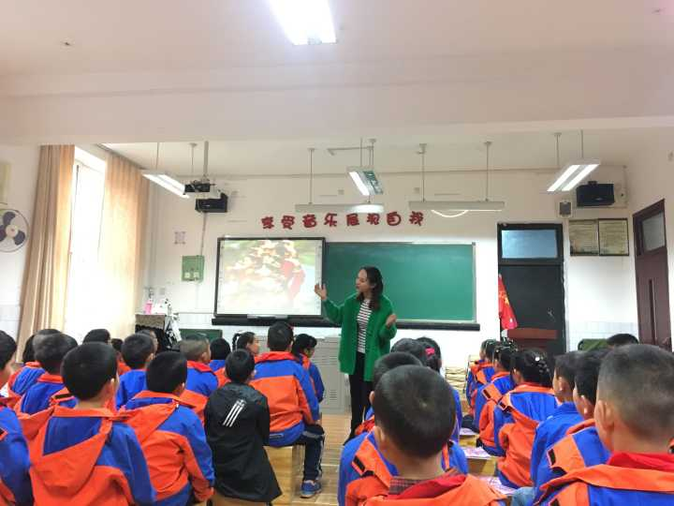 课后，伍杨老师讲解了自己的设计思路，她以情境引入的方式，将孩子们带入今天的课堂，紧接着以聆听为主线，将课程目标的完成分解到一遍一遍的聆听和实践中，并以孩子们喜闻乐见的游戏方式将这一切有机的串联。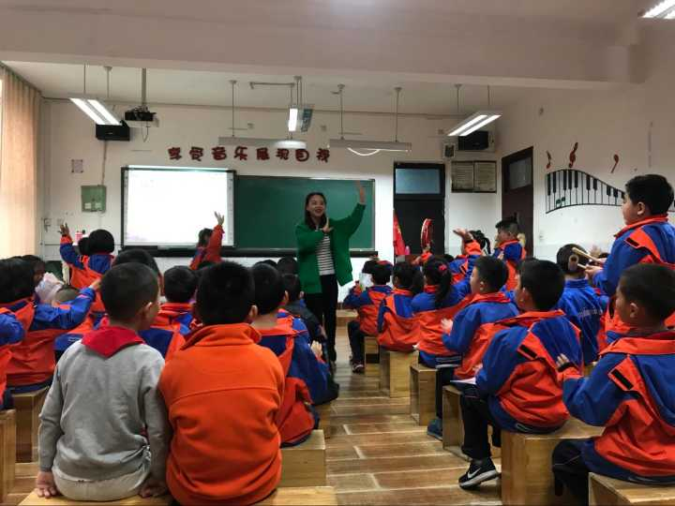 接下来，学员们就这节课各抒己见，提出了自己的看法和优化建议，主要有以下几点建议：
1 教学目标中表现对新疆的赞美之情似乎还不够，如何通过孩子们目前的生活经验激发出他们歌颂家乡的感情并从歌声中表现出来还可以做更多的设计。
2 唱歌课的音色，音量应该如何去调控，如何将科学的发声方法，正确的发声理念融入孩子们的日常音乐课中
3 情绪上的引导可贯穿整节课，每一段要解决的问题要层层深入，目标清晰，方法有效。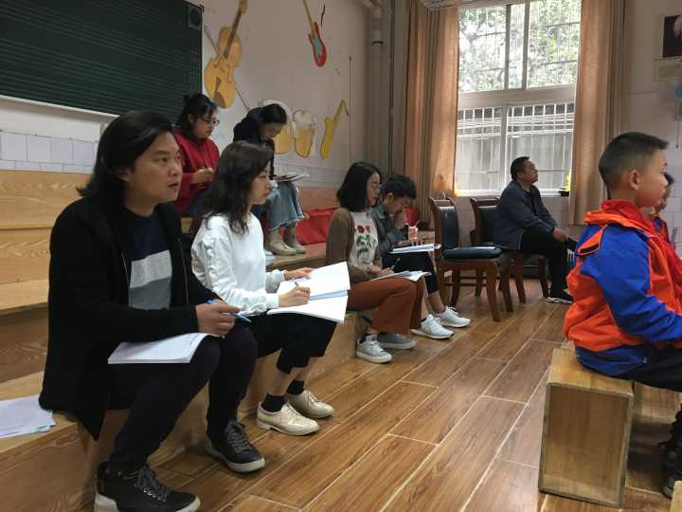 最后，导师就大家的点评意见给予了指正，并教给大家全新的评课思路：
1 分节歌曲与复乐段歌曲的不同概念
2 民族歌曲中的典型节奏型是本节课的特色所在，不可忽视或丢弃
3歌词中的特色需要予以关注和挖掘。
充实的一上午就这么结束了，相信学员们就构建优质课堂和特色课堂都有了自己的收获。作为一名老师，更是感觉到一节课是比天还大的事情，愿我们乘着工作室的翅膀，在师父的悉心指导的帮助下，切实钻研进步，成为更好的自己，成为更好的老师！

陈双“名师工作室”2017—2018学年度下期研修计划
东升小学 伍杨
不知不觉加入陈双名师工作室已经第三年了，这也是我在工作室的最后一年。我觉得自己在理论与实践中找到了一个桥梁,在教育教学经验与水平上都有所提高。在过去的一年里，能认真参加学习，努力提高自己,希望成为具有创新能力的研究型教师。这一年来我又重新审视自己，回顾以往的工作，可以说是个紧张忙碌，充实而又喜悦的。在新的一学年里，自己能够加倍努力，在各方面有更大的收获。
一、理论学习及论文方面
积极利用空余时间多阅读工作室为我们推荐的有关教育理论方面的书籍，学习先进经验和新的教育理念，不断的充实自己。在课堂中更好的进行教育教学实践,并认真完成研究课题报告。作为一名骨干教师，墨守陈规，踏步不前是绝对不行的。经过这么久的工作室学习，我的论文撰写水平有了一定提高。在本学期，我将继续总结平时的教学经验、遇到的问题。在理论学习上，本学期自选两本书目，并做好读书笔记。重视自身理论水平的提高，自觉学习专业基础理论和教育教学理论。
二、教学社团训练方面
1、利用多媒体平台进行资料查阅。努力钻研教材，发挥自己的特长，本着以学生为本的核心来创新，结合自己的教学特色，不断的完善自己的教学理念和教学水平。
2、课堂教学活动设计，参加各类培训和学习都应进行反思和改进，认真参与到工作室各项活动，勤于实践，勇于探索，并在学习中成长与提升。认真学习优秀教师在课堂中语言的运用，关注他们的激励性评语。多学习他人经验，经常反思自己的不足，一步一个脚印，踏踏实实地去实现目标。认真上课，课堂是教师完成教学任务的主要阵地，提高课堂教学质量是完成教学任务的主要手段，课堂教学力求思路清晰，结构严谨，符合学生的认识规律，教学生动形象，激发学生的学习兴趣。
3、每学期准备一堂精品课。认真备课，认真学习音乐教学大纲，全面了解本学期的教学任务，备教材、备学生、备教法，教学目标明确，重难点突出。
4、多听同行老师们的课，吸取他们的长处，不断提高自己的业务和教学能力。
三、专业成长发展方面
1、每周抽一个下午进行教育书目阅读。
2、每周星期三、星期五早上为教学基本功练习时间。星期三主要进行声乐练习，星期五主要进行课堂乐器练习及钢琴练习。
3、重点练习自弹自唱以及即兴伴奏等研修项目，为期末的展示做准备。
新的音乐课标给音乐教师提出，音乐教师需要有丰富的音乐知识和深厚的文化底蕴；具有驾奴课堂的能力，具有创造性使用教材的能力和教育反思能力。我相信音乐源于生活并表现于生活，在思考、探究、学习和实践中更能培养起我一双善于发现美的眼睛和一颗炽热且
美的心。只有带着发现和美丽的音乐，才能满足孩子们好奇的心，才能渲染着孩子们期待的眼睛，我的课堂才能更完美。希望通过这样的计划，能让自己有一个明确的目标，并为之努力和前进，与各位师兄师姐、师弟师妹们共勉。

双流区“名教师(陈双)工作室”

2018学年上期学员研修计划
陈衫杉
为了提高自己的执教水平和业务潜力，更好地为教育教学服务，我将以新课程为引领，认真践行工作室研修工作，借助同伴互助提升教育理念，感悟教育真谛。为促进自身专业不断成长，结合我校及本人实际，现制定学期研修计划如下：
- 指导思想
通过导师讲解引领与学员之间交流学习，不断更新自己的教育观念，促使自己向专业化方向发展。力求在观察体验、学习思考、参与研究、实践总结的过程中，树立先进的教育理念、形成自己独特的教学风格、磨练教学技巧、运用灵活的教学方法，构建高效课堂提高教育教学质量。
- 具体措施
1、理论研修：本学期读2本及以上有关课堂教学改革、教育科研、专业技能等方面的书籍，在工作室活动中交流读书心得体会，完成读书笔记、读书心得的撰写。
2.课堂教学：本学期内至少完成一节研究课、一节特色课的教学展示，积极参加各级各类优质课竞赛与课堂教学展示活动；认真准备，争取在跨区、跨市教研活动中献课。
3、教学科研：优化课堂教学，优化备课活动，锻炼科研的能力，努力探索和研究适合学生特点、能促进学生全面发展的教学方法，推动教学质量稳步提升，在学校课程建设、教学研究中积极发挥作用。
4、专业技能：结合自身实际，与工作室学员相互交流学习、相互帮助，促进自身专业技能提高。本学期至少观摩三场专业团队演出，包括声乐演唱、钢琴演奏、器乐演奏、舞蹈创编及表演等艺术实践性活动。
总之，我将通过名教师工作室研修学习，进一步提高自身常规教学潜力和教学研究水平，对自己的专业水平有一个清醒的认识，不断学习，不断更新，丰富自己的积淀，促进自己的成长。

陈双名教师工作室成员2018上学期研修计划
彭镇初中 先芹
时光匆匆，一转眼，这已经加入名师工作室第三年了。为了更好地适应教育教学的改革发展、为了能让自己更快更好地成长和发展、为了进一步挖掘自身的潜能，快速跟上新课程新教育思想的步伐，本学期我特别制定了以下计划，希望它对自己的专业成长起到监督作用：
1积极参加各种听、评课活动，进行高质量的教研活动，努力向优秀教师学习，不断吸收别人的经验，以丰富自己，使自己的教学方式、方法以及手段有更大的发展和成功。提高自己的教学能力，积极地参与到工作室活动，本学期上一次公开课，通过备课、听课、评课使课堂教学设计的水平和理论水平有所进步。勤于实践，勇于探索，让我在学习中成长，并在自我激励中坚持学习与提升。
2提高自身专业素养，加强专业知识学习。认识到自己与优秀教师的差距，加强自身基本功的学习，继续加强自己在钢琴、声乐和舞蹈等技能的提高。认真准备，参加全区的“教师基本功比赛”，找到自己的不足，强加练习。将结合学校发展规划，坚持以校为本，积极投入学校校本研究课程，编排舞蹈节目和课堂器乐参加表演活动。
3多抽时间观摩音乐会，交响乐、民族管弦乐，交流感受，养成聆听的好习惯，扩大自己的音乐视野，提高自身的音乐修养。
4养成阅读的好习惯. 多读书，读好书，因为读书是实现教师自我“充电”的最佳途径，而且能够启发音乐教师创造的灵感。高度重视自身理论水平的提高，自觉学习专业基础理论和教育教学理论。平时多读一些有关自己学科的最新前沿资料，注意收集。注意积累。本学期阅读2本以上有关课堂教学改革、构建精品课堂、高效课堂方面的书籍，完成相关读书笔记与读书心得。阅读拓展广度与深度，教育教学理论学习不能浮于表面，需要深入钻研。
5大胆实践、探索，开展课题研究，提升自己的教研水平。在今后的教学中我将尝试运用多种灵活的教学方法，来激发学生的学习兴趣。及时对每节课进行反思，争取每学期都能有1至2篇质量较高的反思和教学设计。同时，还要坚持每天都有点滴收获，每年都能写出1至2篇有较高质量的教育教学论文。
我将依计划有条不紊地进行学习与教学科研，根据自己所教学生和学科的实际情况，努力学习，奋发进取，尽力把自己的本职工作所教学科做到最好。

陈双名师工作室学员2017-2018学年度下期研修计划
崔 倩
转眼间已是在名师工作室的第三年，正如学生时代的初三、高三、研三一样，下学期末能否交上一张满意的答卷，本学期的研修起着至关重要的作用，因此，我从以下几方面做出计划：
- 音乐课堂教学
这是我作为初中音乐教师的主战场，站好课堂才是立足之本。回顾过去两年，我的课堂教学从发现问题——解决问题——再发现问题——再解决问题，循环反复，虽然没达到理想的标准，但暴露的问题越多，越能在解决问题的过程中让课堂教学质量得到改善。
从以往的课堂教学中发现的问题：教学形式单一，教学知识浅尝辄止，教学评价用语不具有启发性等，在发现问题后的每一节课都是改善提高的大好时机。在多听、多看中多想，找到适合自己的教学方法，打造更好的音乐课堂。
- 音乐教师基本技能
学习的道路没有捷径，音乐教师的每一项技能都需要勤加练习，对课堂教学负责、对教师专业发展负责。落实的更具体一些，声乐——练习至少2首适合展示的歌曲；钢琴——练习至少1首适合展示的乐曲；自弹自唱——从即兴伴奏练习开始，以教材中的歌曲为起点，练习不同风格的作品伴奏练习多种织体，从1、4、5级起逐步丰富和声音响效果。在提高即兴伴奏的练习中慢慢加入唱，以提高自弹自唱技能。合唱指挥——在常规的合唱排练中，加强合唱指挥技能的练习。
- 音乐教师读书理论研修
本学期，我将阅读教育教学类图书《音乐课程与教学论》、《新课程教学法》两本，及时完成读书心得，根据实际情况与导师、同学共同探讨，探寻高效课堂教学手段。
- 音乐教育科学研究
上学期，区级课题《初中阶段学生音乐素质测评的实践研究》成功开题，将课题研究将贯穿教学，在研究中不断提高对课堂教学的认识，在研究中了解学生，进一步认识自己，从而提高教学水平。

2017－2018年（下期）工作室研修计划
棠湖中学实验学校 张天鸿
一年时间过去很快，回顾加入名师工作室的一年收获很多,我将以不断提高教育理论和专业水平、增强知识和教育教学能力为目标，从各方面不断完善自己，提高自身素质。接下来的一学期我将继续努力在师父的教导师姐们的帮助下继续成长。我制定本学期研修计划如下：
一 加强自己的理论研修，研读相关教育理论书籍，目前我自选两本，一本是《如何打造学生喜爱的音乐课堂》，另一本书是《教育面面观》，我将以这两本书为起点，从第一本书中学实践经验，从第二本书中学习先进理论武装自己，认真撰写读书笔记，及时应用于课堂，并从教学实践中反思、提炼、总结并生成论文。
二 把自己的教学常规工作做精细做充分做完整做出新意和趣味，认真备课，备学生，备教材，备教具，精心设计每一节课的课堂活动。充实内容丰富形式，将抢答，小组研究，竞赛，评比，律动加入到音乐课堂中来，争取把课堂上活，让学生学有所得学有所乐。
三 在本学期的教学工作中我将更加注重教学反思的撰写和二次备课，做到当堂写当天写，当天晚上反思隔天课堂改正。到期末完成一本自己的教学反思自集和教学案例集。
四 本学期工作室的重点研修项目为自弹自唱与即兴伴奏，我将乘着这股学习之风，努力学习，提升自己的弹唱水平和伴奏能力。实施计划如下：1 向师父学习，向工作室优秀的师兄弟姐妹学习织体的编创，和声知识。
2 分析优秀正谱伴奏作品的和声织体，并总结应用。
3 坚持练琴，提高自己的即兴伴奏能力。
4 在课堂中勤用琴善用琴，在教学中提高自己。
路漫漫其修远兮，吾将上下而求索，我会在接下来的学习工作中，铭记师父的教导，按照工作室要求，认真踏实的做好自己的本职工作。我相信：业精于勤荒于嬉，坚持努力，定能早日成为一名合格的音乐教师一名优秀的音乐教师。

陈双“名师工作室”2017—2018学年度下期研修计划
永安小学 李沅蔓
时间飞逝，转眼我加入工作室有一年了，其中我收获了许多，我不仅提高了自己的专业水平，也在工作室的学习中看到了自己的不足，所以我那颗埋藏已久的上进心终于在师父、师哥师姐的带领下开始萌芽，开花。在过去的一学期里，我认真学习，努力提高自己的教学技能和专业技能,希望自己能把学到的知识带到自己的工作中，在新的一学年里，我希望自己能够加倍努力，不辜负学校和师父对我的栽培！
一、理论学习及论文方面：
每周抽2天早上认真阅读教育教学相关的书籍，做好笔记，每学期至少阅读两本，并且都认真写读后感和反思，学习新的教育教学理念，不断充实自己，把书本上学到的知识运用到课堂教学中。作为一名年轻的音乐教师，更应该多加撰写论文，不断地去思考，去写作，虽然我深知自己的论文水平有限，但是我相信在师父、工作室的带领和我自己努力下，我一定能够提升自己的论文撰写水平 。
二、课堂教学方面：
1、每次上课都认真备课，做好笔记，并且利用多媒体把当堂课需要的图片视频整理出来，丰富学生音乐知识，激发学生兴趣爱好。把握课堂中教学评价方式，多用激励性评语，多向前辈学习教学经验，课后反思自己的不足，认认真真去完成每一件事。
2、本学期我担任的是竖笛社团，课堂器乐一直都是为我们学校的弱项，我会认真准备每一节竖笛课，利用竖笛软件，PPT，激发学生学习竖笛的兴趣爱好，从而达到学生从指法到吹奏曲目的过程都清晰扎实，并且在每学期结束时完成两首竖笛合奏曲目。
3、虽然自己是新教师，不管是从专业还是教学上都有很多的不足，但是我争取每一学期准备一节精品课，多多参加区级以上的教师赛课、公开课等赛课，希望通过赛课提升自己的教学和专业技术水平 ，我相信只要踏踏实实的做，一定能成功！
三、专业技能提升方面：
1、每周星期一、星期五早上进行教育书目阅读。
2、每周星期三、星期四早上为教学基本功练习时间，主要是练习钢琴曲目和课堂上需要用的钢琴伴奏。
3、利用下班空余时间恢复舞蹈基本功，完成一个成品舞蹈的编排。
以上是本学期的规划，希望我在工作室的带领，师父的帮助和自己的努力下，能够充实的过好这一学期，每天进步一点点，积少成多，相信我离成为一名优秀的人民教师的目标越来越近！

